INDICAÇÃO Nº 5679/2017

Sugere ao Poder Executivo Municipal a instalação de assentos (bancos de concretos) e cobertura na UBS do bairro Vista Alegre, neste município.

Excelentíssimo Senhor Prefeito Municipal,

Nos termos do Art. 108 do Regimento Interno desta Casa de Leis, dirijo-me a Vossa Excelência para sugerir que, por intermédio do Setor competente, seja executada a instalação de assentos (bancos de concretos) e cobertura na UBS do bairro Vista Alegre, neste município.

Justificativa:

Conforme reivindicação da população, este vereador solicita a execução do serviço acima solicitado, uma vez que há um grande fluxo de usuários diariamente no UBS do bairro e é visível a necessidade de bancos de concreto e cobertura no local, pois os pacientes ficam na espera em pé e em dias de sol forte, ou de chuva. Assim, visando o bem estar da população, solicitamos que seja atendida o mais rápido possível nossa indicação. Segue abaixo foto do local. Vale lembrar que o teor deste pedido já foi objeto anteriormente de propositura deste gabinete, conforme indicação nº 4459/2017 em 12/05/2017, sem atendimento até a presente data.

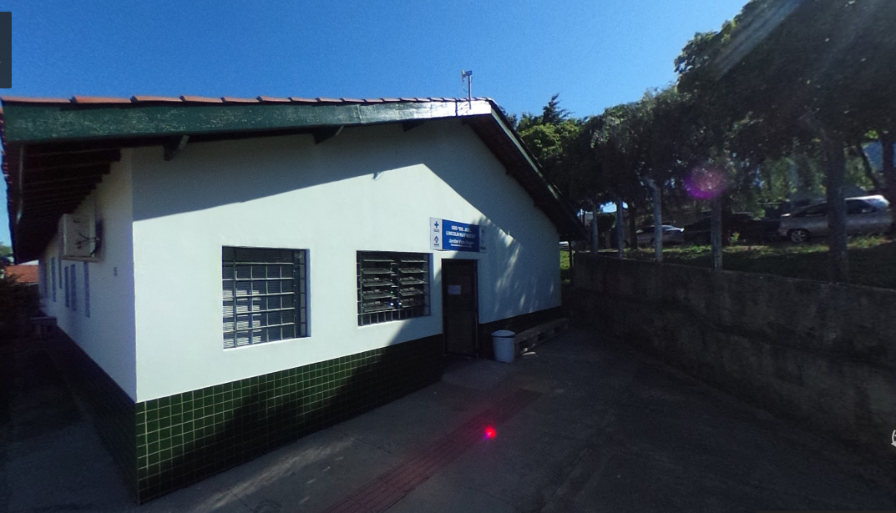

Plenário “Dr. Tancredo Neves”, em 05 de julho de 2.017.

JESUS VENDEDOR

- Vereador / Vice-presidente -

